4 立体图形的认识
1.把长方体涂上红色，正方体涂上蓝色，圆柱涂上黑色，球涂上黄色。
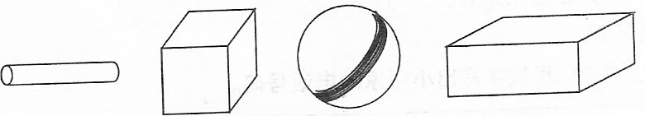
2.连一连。
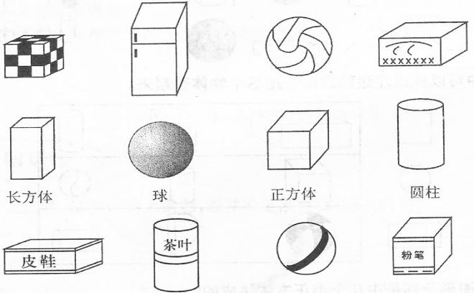
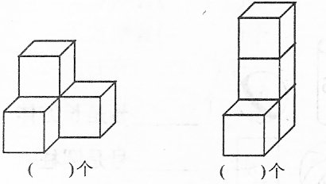
3.数一数，各有几个小正方体？
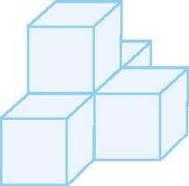

（ ）个

4. 数一数，填一填。

答案：
1~2. 略
3. 5 4 4
4. 2 2 6 7

